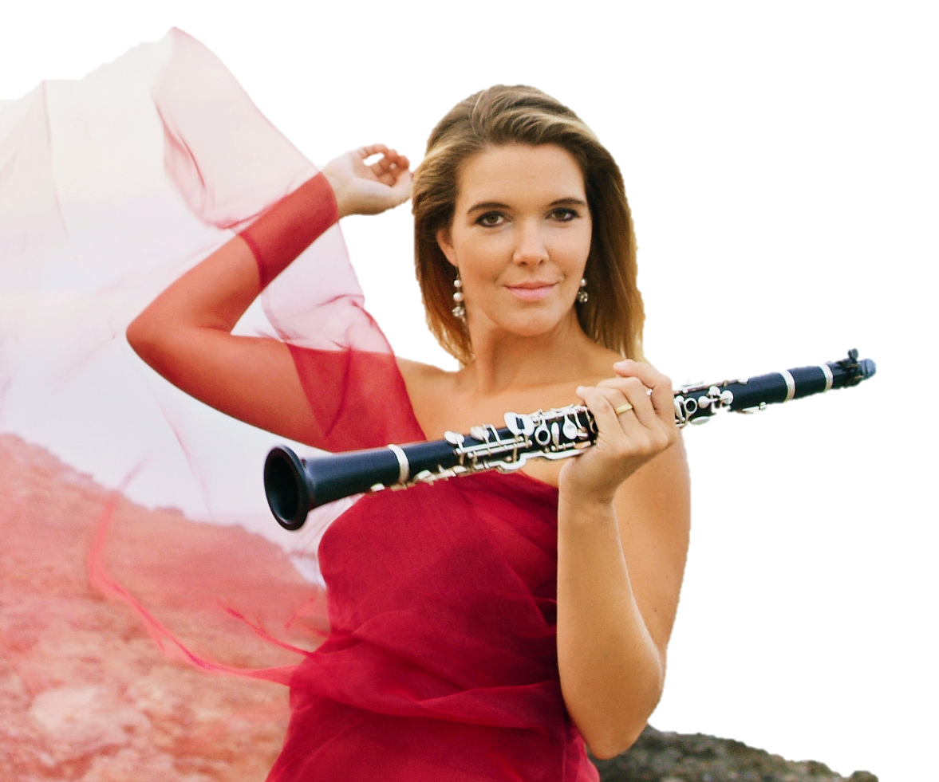
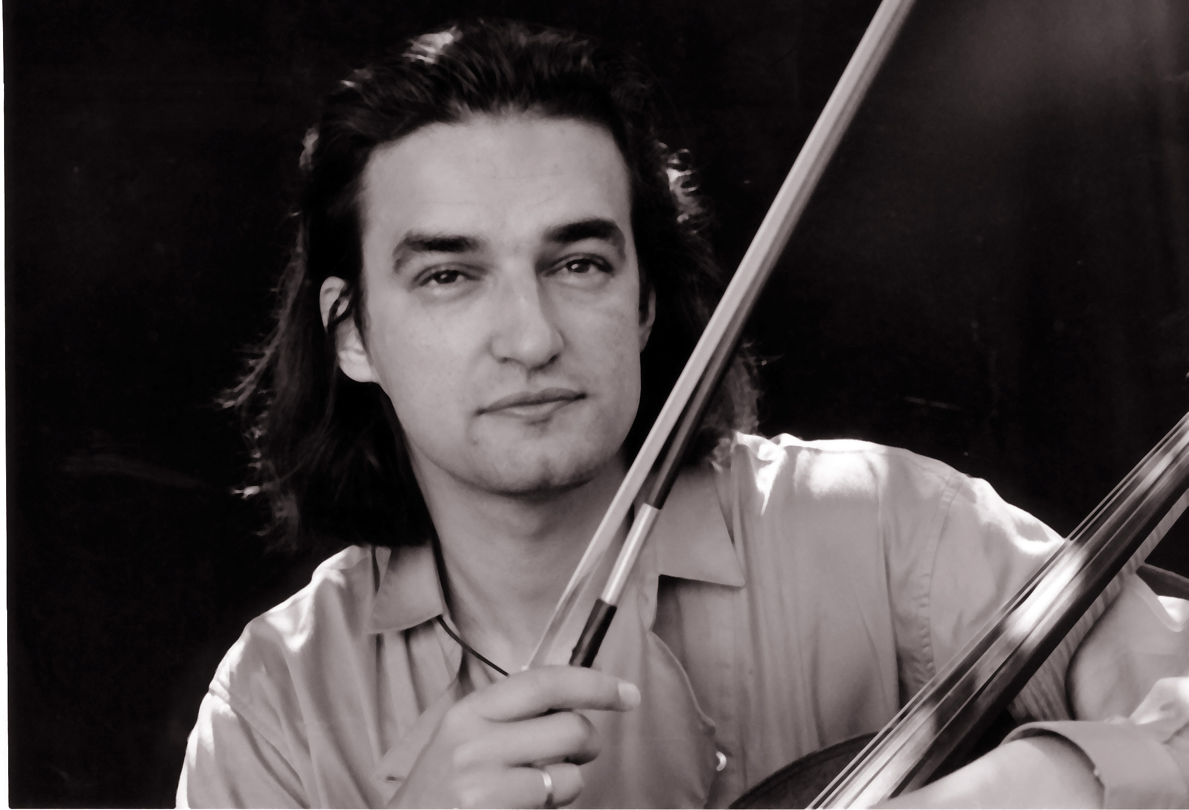

Konzertprogramm
Duo Klarinette & Violoncello

L. van Beethoven (1770-1827) Duett Nr. 3 für Klarinette und Violoncello, WoO 27
Allegro sostenuto
Aria con variazioni
J. S. Bach (1685-1750) Suite für Violoncello solo Nr. 3 C- Dur, BWV 1009
Prélude
Allemande
Courante
Sarabande
Bourée 1 – Bourée 2
Gigue

G. Gershwin Summertime

Astor Piazzolla (1921-1992) Libertango

PAUSE

W. A. Mozart (1756-1791) Divertimento

Igor Strawinsky (1882-1971) Drei Stücke für Klarinette solo

A. Piazzolla (1921-1992) Oblivion

Henri Mancini Moon River

N. Rimsky-Korsakoff (1844-1908) Hummelflug

Sabine Grofmeier Klarinette
Ramon Jaffé Violoncello

